Тема: Жанр портрета. Моя семья. Фломастеры.
1. Подготовить необходимые материалы
2. Нарисуй портрет своей семьи
3. После выполнения работы фото рисунка отправить на WhatsApp 89172493005

Для работы подготовить следующие материалы:
Простой карандаш
Лист А4
Фломастеры
Посмотри ниже как поэтапно нарисовать портрет семьи и нарисуй свою семью.
Первым шагом будет нарисовать контуры папы и мамы. Обратите внимание голова папы значительно выше головы мамы, а также между силуэтами достаточно пространства, чтобы поместить троих.
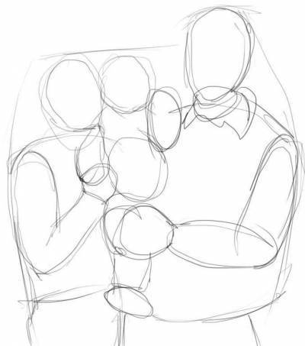
Теперь при помощи овальных фигур и прямых линий прорисовываем основные контуры всех членов семьи.
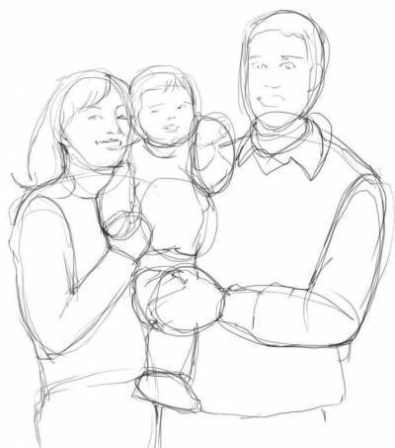

Прорисовываем крупные и мелкие детали, а также аккуратно стираем лишние линии. Наводим линии жирным простым карандашом, добавляем в необходимых местах. Картина готова!
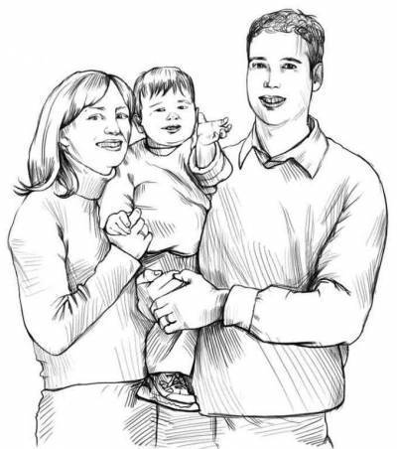
Теперь нарисуем маму с папой и двумя детьми. Младший ребенок будет сидеть у папы на плечах. Рисуем контуры папы и сына.
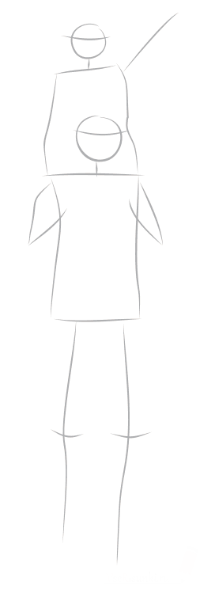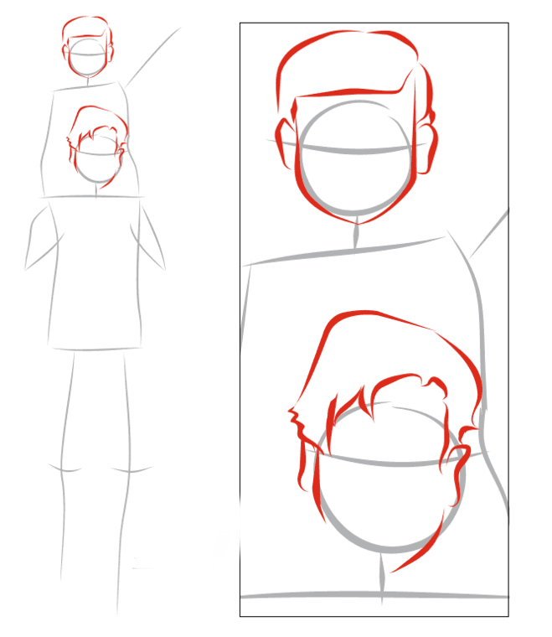
Детализируем голову и туловище пары и сына. Повторяем очертания как на фото. Не забываем, что голова папы должна быть крупнее, а голова ребенка более круглая. Следим за пропорциями лица, ушей, прически. Прорисовываем папину футболку. Так как рукав короткий далее прорисовываем руки. Уделяем тщательное внимание воротниковой зоне и шее.
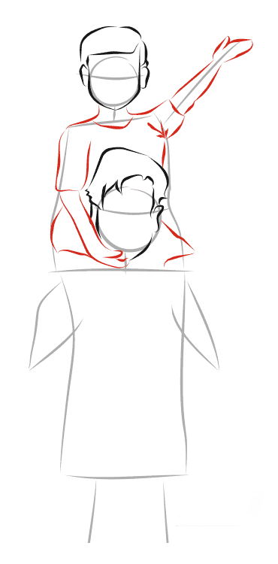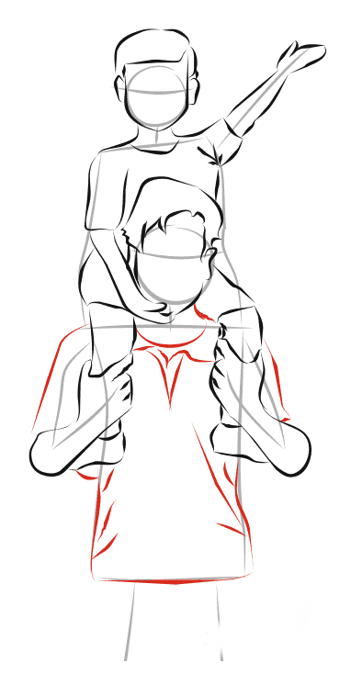
Переходим на прорисовывание брюк. Соблюдайте необходимую симметричность и пропорциональность складок и карманов.
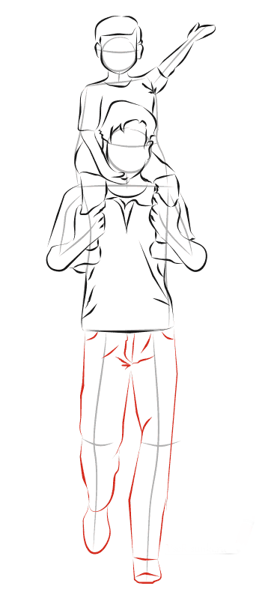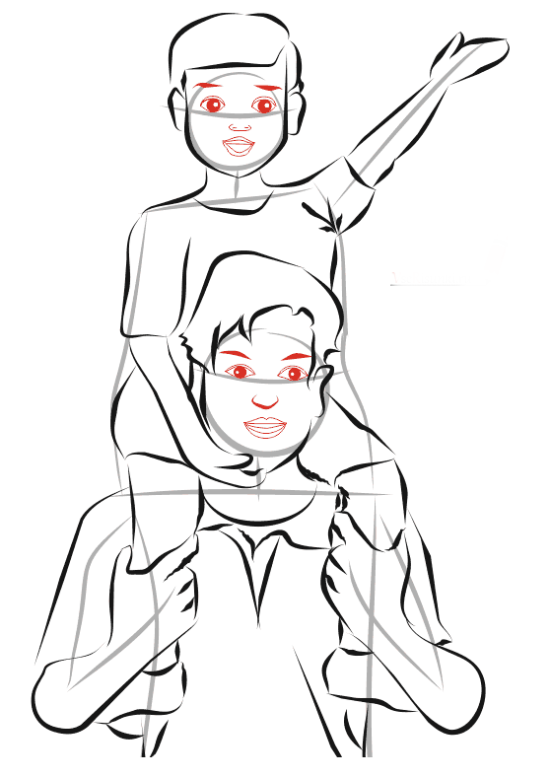
А теперь рисуем бровки, носики, глазки папе и сыну. Переходим ко второй половине картины. Рисуем маму и старшую дочку, которая бежит возле мамы.
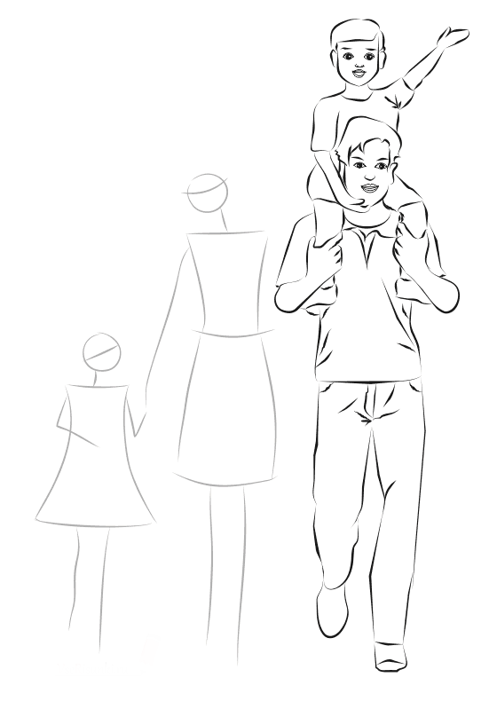
После разметки можно переходить к прорисовке деталей. В этот раз мы решили начать с шевелюры и овала лица.
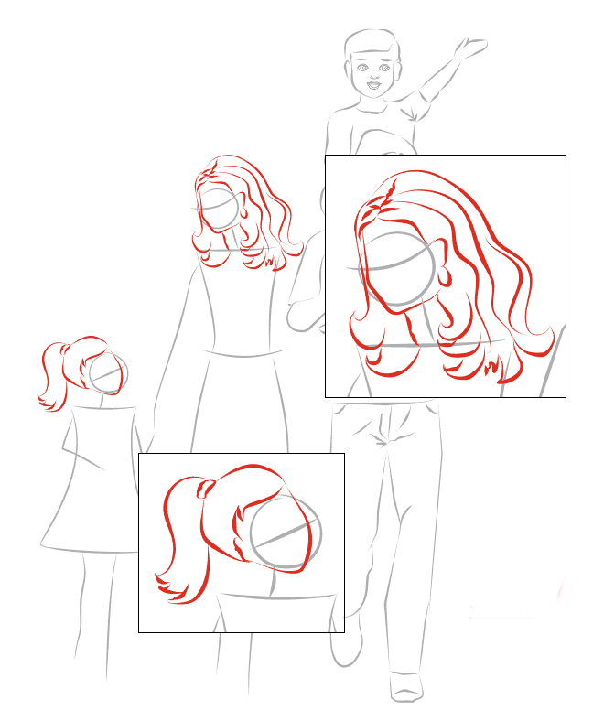

Теперь нарисуйте лицо, не забывайте про черты лица: у детей они более округлые и нежные.
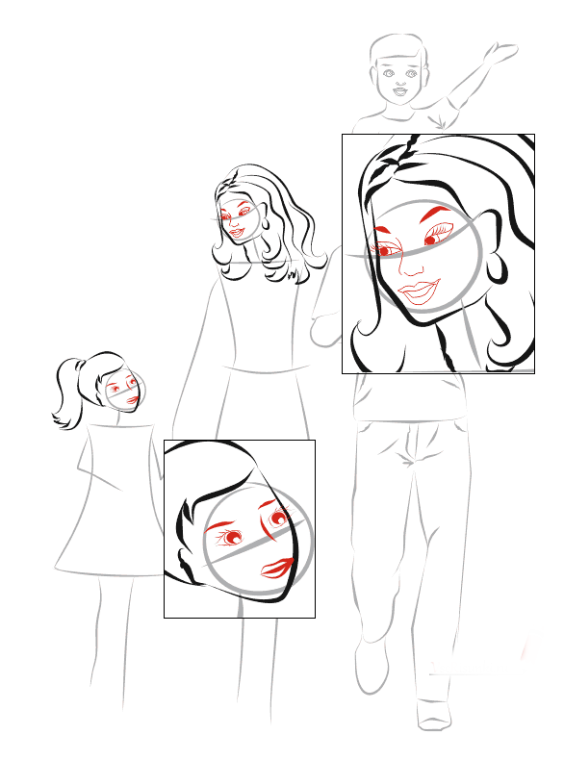
Хотелось бы добавить интересную деталь, например портфель. И это уже не просто семья, а родители забирающие дочку со школы.

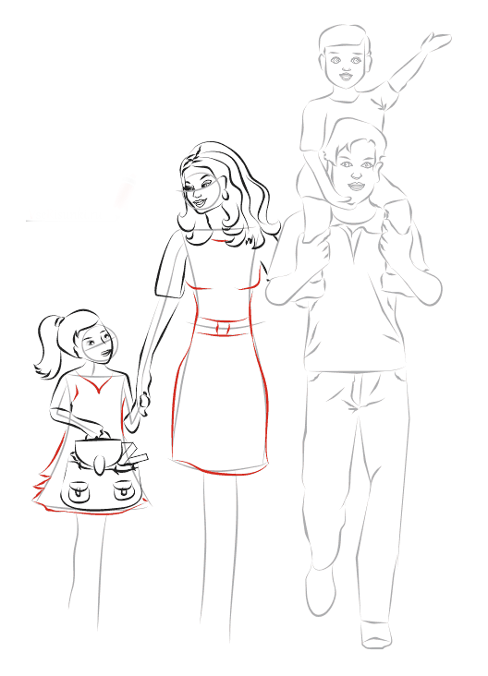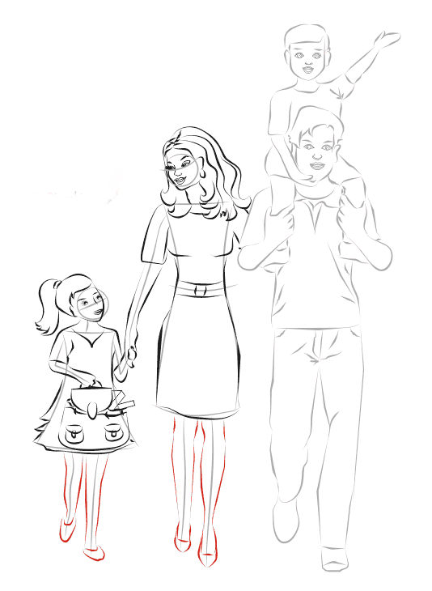

Прорисовываем платья маме и девочке.

